國立虎尾科技大學

機械設計工程系

協同產品設計實習第十組期中報告

組員 :

40523205 葉琪惠

40523206 潘巧昕

40523230 陳永昌

40123252 賴立偉

所選定的鋼球運動系統

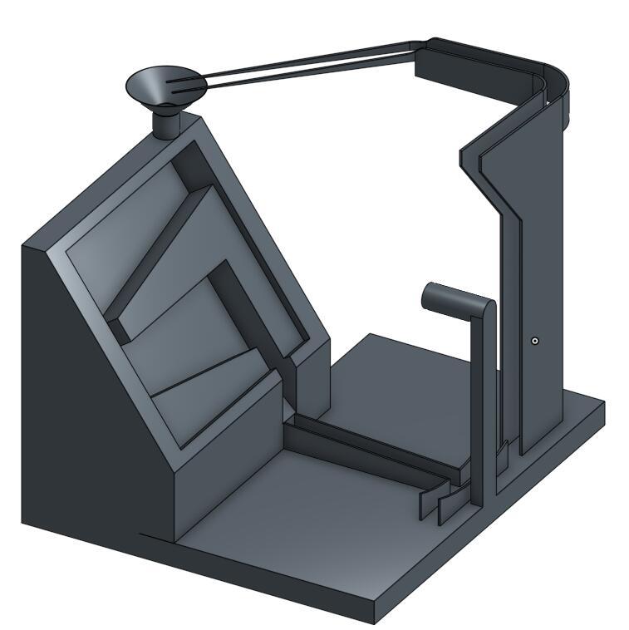

[提球範例](https://www.youtube.com/watch?v=lg7U3efS77w&feature=youtu.be)

位移、速度與加速度分析

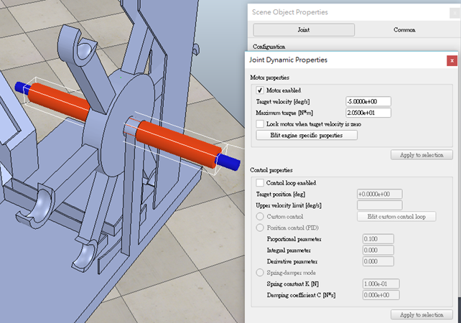**[手動運算]**

**單位 : mm**

提球機構從下運至上的移動路徑為128(直徑)/2*3.14 = 213.52

要花39秒

經過上面到接口並且掉下來的路徑時間大概只需要4秒

掉下來後沿著路徑回到原點大約也是4秒

提球機構的轉軸速度

總結會花上47秒

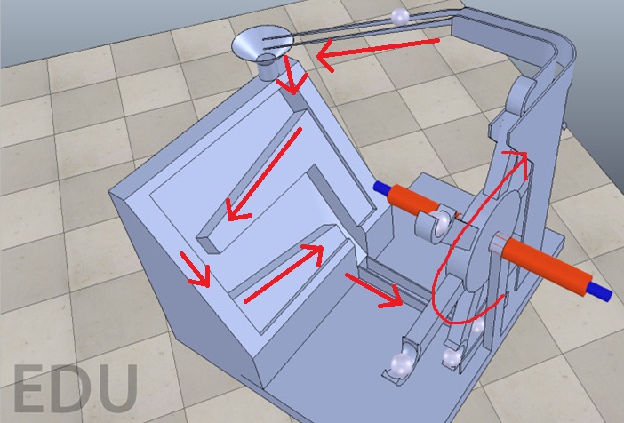**[V-rep模擬]**

提球機構從下運至上花了39秒

經過上面到接口並且掉下來的路徑時間，因為停留了一下，所以變成了6~8秒

掉下來後沿著路徑回到原點大約4秒

總結會花上49~51秒

球的行徑路徑

**模擬與手動運算上相差了2~4秒**

協同設計，利用 Gitbook、Github 與近端或雲端主機增加設計流程效益

各組員各自使用應用程式，進行提球機構的編譯，並把自己較為擅長的部份做出來，然後在雲端上執行或模擬，所以不需要較大的硬碟與記憶體，另外針對需要大量計算的應用程式，也把它放到雲端上面執行，也減少了許多的運算時間，之後再利用Gitbook上傳並進行協同，每個組員都可以利用Gitbook同時存取，進行修改或編譯，不會受到空間的限制，而且不論各組用利用何種裝置，只需要網路即可使用雲端，**大大增加設計流程的效益。**

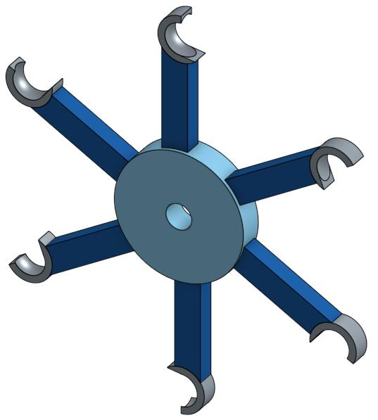鋼球運動系統個零件工程圖及檔案

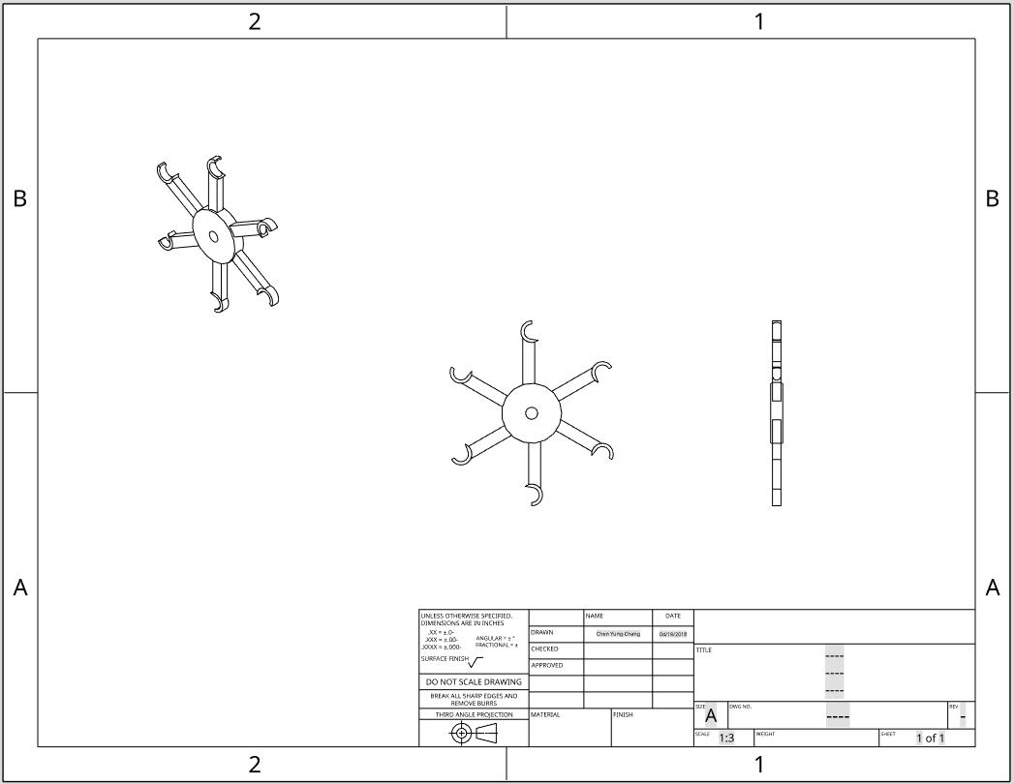

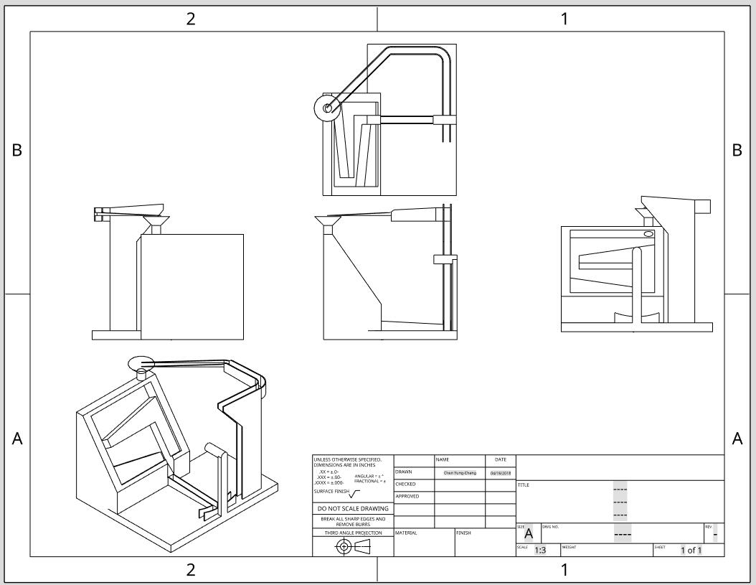

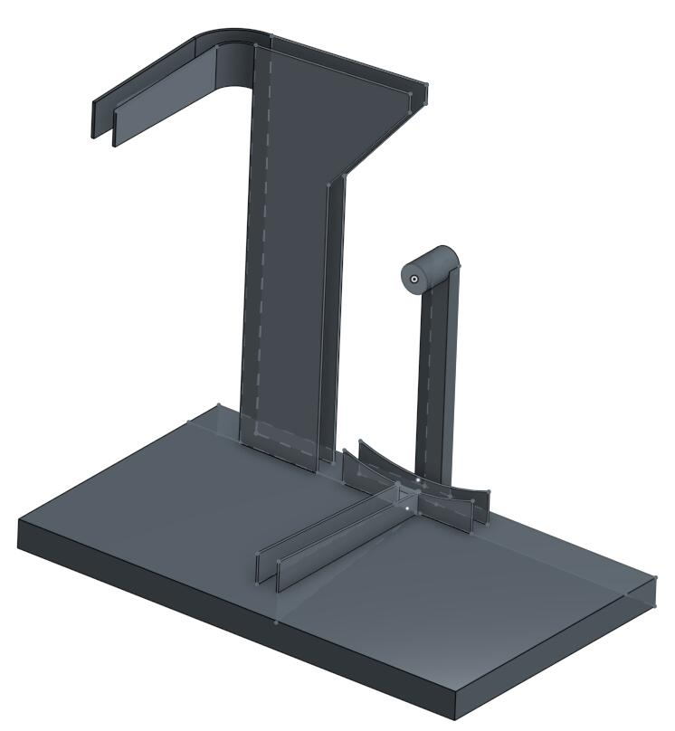

各組員貢獻及倉儲

40523205

40523206

40523230

40123252